УПРАВЛІННЯ ОСВІТИ
БІЛЯЇВСЬКОЇ РАЙОННОЇ ДЕРЖАВНОЇ АДМІНІСТРАЦІЇ

ЦИКЛ УРОКІВ З ТЕМИ:
«ДАВНІЙ ЄГИПЕТ»
Інтегрований курс, 6 клас

Вчитель
історії
Хлібодарської ЗОШ І-ІІІ ст
Бондарь
Олена Миколаївна

Хлібодарське
2013 р

Я працюю над темою «Виховання комунікативної компетентності в учнів на уроках історії та правознавства». На прикладі розробки теми «Давній Єгипет» спробую розкрити цю тему.
Головна мета даної інновації полягає у створенні цілісної взаємодії учня та вчителя, розвитку особистості та різноманітних форм мислення кожного учня, створенні і вирішенні проблемних завдань, самостійне осмислення учнем певних історичних подій без звертання до підручника, можливість робити певні висновки і застосовувати свої знання на практиці.
Поняття комунікативної компетентності. Під комунікативною компетентністю розуміють здатність встановлювати і підтримувати необхідні контакти з іншими людьми, певну сукупність знань, умінь і навичок, що забезпечують ефективне спілкування. Вона передбачає уміння змінювати глибину і коло спілкування, розуміти і бути зрозумілим для партнера по спілкуванню. Комунікативна компетентність формується в умовах безпосередньої взаємодії, тому є результатом досвіду спілкування між людьми. Цей досвід набувається не тільки у процесі безпосередньої взаємодії, а також опосередкованої, в тому числі з літератури, театру, кіно з яких людина отримує інформацію про характер комунікативних ситуацій, особливості міжособистісної взаємодії і засоби їх ви рішень. У процесі опанування комунікативної сфери людина запозичає з культурного середовища засоби аналізу комунікативних ситуацій у вигляді словесних і візуальних форм.
Компетентність – загальна здібність і готовність особи до діяльності, засновані на знаннях і досвіді, які придбані завдяки навчанню.
Компетентність ґрунтується на знаннях і вміннях, але ними не вичерпується, обов’язково охоплюючи особистісне ставлення до них людини, а також її досвід, який дає змогу ці знання «вплести» в те, що вона вже знала, та її спроможність збагнути життєву ситуацію, у якій вона зможе їх застосувати. Таким чином, кожна компетентність побудована на поєднанні пізнавальних ставлень і практичних навичок, знань і вмінь, цінностей, емоцій, поведінкових компонентів.
Викладання історії в школі вимагає від вчителя творчого підходу, особливо у виборі методичних прийомів і засобів, наочного матеріалу та використання аудіовізуальних засобів. При цьому одним з найбільш вагомих пріоритетів стає формування творчого і критичного мислення учнів, орієнтування не стільки на знання, скільки на засвоєння учнями досвіду самостійної роботи. Очевидно, що одним із засобів розвитку особистості учня в цьому напрямі, а також активізації пізнавальної мотивації учня на уроках історії є учбово-дослідницька діяльність, яка має включати в себе постановку творчих, дослідницьких завдань і наукове, поетапне їх вирішення. Формування дослідницьких вмінь на уроках історії можливо в процесі поєднання інтерактивних, аудіовізуальних і мультимедійних технологій.
Компетенція у перекладі з латинської означає коло питань, у яких людина добре обізнана, володіє знаннями і досвідом. Поняття компетенції є результатом не тільки загальної освіти, а й освітнього досвіду людини в цілому. Компетенція включає сукупність взаємозв'язаних якостей особистості (знань, умінь, способів діяльності, досвіду), що задаються по відношенню до певного кола предметів і процесів і необхідних для якісної продуктивної діяльності. Хочу підкреслити, що поняття компетенції не зводиться ні до знань, ні до умінь, ні до навичок.
Компетенцію можна розглядати як можливість встановлення зв'язку між знаннями і ситуацією або, в більш широкому розумінні, як здатність знайти, виявити процедуру (знання і дія), яка підходить для вирішення проблеми. Головне – це єдність означених якостей, позитивне ставлення до тієї сфери, що охоплена компетенцією, а також особистісні якості, які сприяють ефективному вирішенню проблем.
Компетенціями знання, процесуальні навички та інтелектуальні вміння можуть стати лише тоді, коли в навчально – пізнавальній діяльності учня буде врахована спрямованість особистості. Поняття компетенції дуже схоже на давно відоме нам поняття – зона найближчого розвитку.
Схема діяльності вчителя може бути наступною:
1. Підготовчий етап, який охоплює декілька уроків, під час яких учитель має встановити рівень готовності учня до засвоєння нової компетенції, в разі необхідності провести певну корекцію, і якщо в учня немає ніяких знань і досвіду, пов’язаних із цією компетенцією, сформувати їх у нього.
2. Етап введення компетенції.
3. Етап використання набутої компетенції під контролем учителя для
вирішення конкретних навчальних завдань з поступовим збільшенням самостійності учня.
4. Етап самостійного використання компетенції для розв’язання конкретних навчальних та життєвих проблем.
Високий рівень навчально-пізнавальної компетенції передбачає:
По-перше, знання способів і прийомів пізнання;
По-друге, необхідно не просто знати методи пізнавальної діяльності, ефективного навчання, а й досконало володіти ними;
По-третє, вміти не тільки відтворювати вже відомі рішення, але й вміти самостійно знаходити нові рішення в нових нестандартних ситуаціях;
По-четверте, не тільки вміння творчо навчатися, але й бажання вчитися.
Як каже східна мудрість:«Якщо ти даси людині рибу, ти нагодуєш її один раз, але якщо ти навчиш її ловити рибу, вона ніколи більше не буде голодною». Співзвучні цьому і слова німецького фізика ХУІІІ ст. Ліхтенберга: «Найкращий спосіб вивчити що-небудь – це відкрити самому. Те, що ви змушені були відкрити самі, залишає у вашій свідомості стежку, якою ви зможете скористатися, коли в тому виникне необхідність».
Отже, відповідно до структури навчальної діяльності в умінні учнів вчитися мають відбитися всі його компоненти на такому рівні, щоб у результаті їх взаємодії сформувалась готовність самостійно вчитися, що є двигуном неперервної освіти.

ТЕМА: Давній Єгипет.
МЕТА: *визначити географічне положення Давнього Єгипту та як це вплинуло на подальший розвиток держави;
- розглянути періодизацію Давнього Єгипту, охарактеризувавши кожний з періодів;
- охарактеризувати економічний розвиток держави, визначивши єгипетське суспільство;
- ознайомити учнів з культурними досягненнями єгиптян;
- розвивати вміння роботи з історичною картою та підручником, додатковим матеріалом;
- розвивати критичне мислення, швидко реагувати на запитання, визначати головну думку, робити висновки, аналізувати;
- виділити й актуалізувати в памяті учнів найважливіші явища і процеси;
- зацікавити учнів історією Давнього Єгипту, показати його роль в світовій історії.
ОБЛАДНАННЯ: * підручник «Історія стародавнього світу» (К., 2006),
- інтерактивна історична карта «Давній Єгипет»
- історичний атлас «Історія стародавнього світу»
- роздавальний матеріал
- додатковий матеріал
- ілюстрації

Урок 1.
Тема: Утворення Єгипетської держави.
Мета: * розповісти про природні умови та розташування Стародавнього Єгипту;
- визначити вплив природно-географічних умов на розвиток господарського та державного життя Єгипту;
- ознайомити учнів з процесом утворення та розвитку держави у давньому Єгипті, пояснити, з якою метою створюється держава;
- формувати в учнів поняття «дельта», «хамсин», «держава», «фараон», «ном»;
- удосконалити навички роботи з підручником та роздавальним матеріалом, визначати головну думку;
- усвідомити основні напрямки розвитку Стародавнього Єгипту;
- зацікавити учнів історією Стародавнього Сходу.
Тип уроку: урок засвоєння нових знань.
Обладнання: підручник, атлас, роздавальний матеріал, історична карта «Стародавній Єгипет», ілюстрації.
Навчальні досягнення учнів: * застосовувати відлік років до нашої ери, визначати хронологічні рамки історії Давнього Єгипту;
- користуватися історичною картою, показувати територію Єгипту, р.Ніл, її долину;
- характеризувати природні умови Єгипту, пояснювати їхній вплив на спосіб життя людей;
- застосовувати та пояснювати на прикладах поняття «держава», «фараон».
Методи навчання: * бесіда за запитаннями;
- розповідь вчителями;
- Метод «Чистого листа»
- Робота з картою
- Робота з роздавальним матеріалом
- Робота з ілюстраціями
- Робота над формуванням понять
- Робота з підручником
- Метод «Мікрофон»

Урок 2.
Тема: Господарство і повсякденне життя в Стародавньому Єгипті.
Мета: *познайомити учнів з суспільним ладом Єгипту;
- визначити особливості життя різних верств в Єгипті;
- сформувати в учнів уявлення про основні види виробничої діяльності;
- формувати в учнів поняття «фараон», «номарх», «вельможи», «іригаційне землеробство», «шадуф»;
- розвивати вміння роботи з різними історичними джерелами( додатковий матеріал, ілюстрації), робота з історичною схемою(вміння її складати);
- на прикладі єгипетського суспільства показати, що таке нерівність в суспільстві;
- розвивати зацікавленість учнів до історії давнього Єгипту.
Тип уроку: комбінований
Обладнання: роздавальний матеріал: схема «Єгипетське суспільство», картки з назвами єгипетських верств, ілюстрації.
Навчальні досягнення учнів: * визначати особливості економічного та повсякденного життя єгиптян;
- називати основні види ремісничої діяльності у Давньому Єгипті;
- характеризувати єгипетське суспільство;
Методи навчання:* усний словниковий диктант;
- Самостійна робота «Так чи ні?»
- Робота з роздавальним матеріалом
- Розповідь вчителя
- Самостійна робота з підручником
- Робота з ілюстраціями
- Завдання «Закінчи речення»
- Складання схеми «Ремесла Давнього Єгипту»
- Вправа «Хвилинка»

Урок 3.
Тема: Розквіт та занепад Стародавньоєгипетської держави.
Мета: * ознайомити учнів з основними періодами історії Стародавнього Єгипту;
- розкрити процес розквіту та занепаду Давньоєгипетської держави;
- охарактеризувати соціальні перетворення в державі;
- з`ясувати причини та наслідки військових походів фараонів;
- вдосконалювати навички роботи з підручником та історичною картою;
- сприяти формуванню навичок самостійної роботи та критичного мислення;
- набути навичок з`ясування причин історичних подій.
Тип уроку: комбінований.
Обладнання: історична карта «Давній Єгипет», атлас, підручник, роздавальний матеріал, додатковий матеріал.
Навчальні досягнення учнів: * визначати періоди в історії Давнього Єгипту;
- характеризувати правління фараонів
- використовувати історичну карту, вміти показувати військові походи і завоювання єгипетських фараонів
- визначати при чини занепаду Давньоєгипетської держави
Методи навчання: * бесіда за запитаннями
- розповідь вчителя
- самостійна робота з підручником
- Робота з ілюстраціями
- Робота з картою
- Робота над формуванням понять
- Складання таблиці «Діяльність єгипетських фараонів»
- Метод «Мозковий штурм»

Урок 4.
Тема: Релігія та міфологія Стародавнього Єгипту.
Мета: *ознайомити учнів із релігійними уявленнями стародавніх єгиптян;
- розкрити роль релігії в житті єгипетського суспільства;
- допомогти учням з`ясувати причини виникнення міфів та міфології;
- розвивати вміння критичного мислення;
- вдосконалювати навички інтерактивного вивчення нового матеріалу;
- підвищувати культурний рівень школярів.
Тип уроку: комбінований
Обладнання: підручник, атлас, роздавальний матеріал, ілюстрації, схеми.
Навчальні досягнення учнів: * знати єгипетських богів та давні культи;
* знати єгипетську міфологію: причини виникнення та її героїв;
Методи навчання: * Бесіда;
- Розповідь вчителя;
- Робота з ілюстраціями
- Робота над формуванням понять
- Складання таблиці «Єгипетські боги»
- Гра «Заперечення»
- Робота з роздавальним матеріалом

Урок 5.
Тема: Культура Стародавнього Єгипту.
Мета: * ознайомити учнів зі змістом поняття «культура»;
- дати уявлення про основні галузі культури;
- охарактеризувати давньоєгипетську писемність, освіту, архітектуру та мистецтво;
- розкрити роль давньоєгипетської культури у світовій культурі;
- розвивати вміння самостійно працювати з різними історичними джерелами;
- навчити дітей опрацьовувати різні історичні джерела, пояснювати схеми, користуватися ілюстраціями;
* виховувати бажання накопичувати духовні і матеріальні цінності, повагу до культурної спадщини різних народів
Тип уроку: засвоєння нових знань і навичок.
Обладнання: підручник, історична карта, роздавальний матеріал, ілюстрації.
Навчальні досягнення учнів: * знати культурні досягнення давніх єгиптян;
- описувати наукові знання, писемні пам’ятки єгиптян
- знати пам’ятки архітектури
Методи навчання: * Бесіда;
- Метод «Мозковий штурм»
- Робота над формуванням понять
- Розповідь вчителя;
- Робота з ілюстраціями
- Самостійна робота з підручником
- Складання таблиці «Наукові знання давніх єгиптян»
- Робота з роздавальним матеріалом
- Складання кросворду з ключовим словом «Культура»

Урок 6.
Тема: Узагальнення знань за темою «Давній Єгипет».
Мета: *шляхом проведення гри закріпити та узагальнити знання учнів з теми «Давній Єгипет»;
- розвивати вміння історичної хронології, повторити історичні періоди розвитку держави у Давноьму Єгипті;
- навчити учнів порівнювати особливості розвитку Єгипту в різні періоди;
- проаналізувати стан рівня засвоєних знань та уміння їх застосування;
- розвивати вміння логічно мислити, швидко реагувати на запитання та аргументувати свою відповідь;
- сприяти формуванню навичок самостійної та розвиткові критичного мислення;
- навчити учнів застосовувати набутті знання.
Тип уроку: узагальнення та систематизація знань.
Обладнання: підручник, історична карта, атлас, роздавальний матеріал, ілюстрації.
Навчальні досягнення учнів: * правильно застосовувати знання хронології;
- визначати особливості кожного періоду історії Давнього Єгипту
- вільно орієнтуватися в структурі та змісті вивченого матеріалу
- застосовувати отримані знання на попередніх уроках
Методи навчання: * Побудова стрічки часу
- складання слів та дати їм визначення
- дати назву тексту та доповнити його
- заповнити пропуски в тексті
- визначити про що йдеться мова в тексті
- за ілюстраціями визначати богів

ТЕМА: Утворення Єгипетської держави.
МЕТА: * розповісти про природні умови та розташування Стародавнього Єгипту;
- визначити вплив природно-географічних умов на розвиток господарського та державного життя Єгипту;
- ознайомити учнів з процесом утворення та розвитку держави у давньому Єгипті, пояснити, з якою метою створюється держава;
- формувати в учнів поняття «дельта», «хамсин», «держава», «фараон», «ном»;
- удосконалити навички роботи з підручником та роздавальним матеріалом, визначати головну думку;
- усвідомити основні напрямки розвитку Стародавнього Єгипту;
- зацікавити учнів історією Стародавнього Сходу.

Тип уроку: урок засвоєння нових знань.
Обладнання: підручник, атлас, роздавальний матеріал, історична карта «Стародавній Єгипет», ілюстрації.
Основні поняття і терміни: держава, фараон, дельта, хамсин, папірус, шадуф.

Хід уроку:

І. Організаційний момент.

ІІ. Актуалізація опорних знань і вмінь учнів.
Бесіда за запитаннями:
- Що таке цивілізація?
- Де виникли перші цивілізації?
- Яку роль відігравав природний фактор у формуванні перших цивілізацій?
- Чому людське суспільство на півночі розвивалось повільніше ніж на півдні?
- Чи була необхідність у жителів півдня дбати про вдосконалення знарядь праці, про житло й одяг?
Висновок вчителя.
В епоху неоліту (6-4 тис. р.р. до н.е._ у житті й розвитку людини відбулися значні зміни: * перехід від землеробства і збирання до землеробства та скотарства;
* поява ремесла;
* стали виникати міста як центри ремесла й обмінної торгівлі;
* міста ставали і центрами перших цивілізацій, що виникали на берегах верхівя річок Азії й Африки.
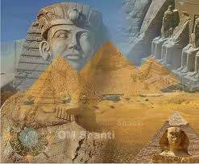

ІІІ. Вивчення нового матеріалу.
- Природно-кліматичні умови Єгипту.

Метод «Чистого листа». Вчитель роздає листочки, де написані запитання до матеріалу. Учні знайомляться з ними. А під час розповіді вчителя, відмічають запитання на які вони готові відповісти.

Вчитель.
Сьогодні на уроці ми з вами починаємо говорити про одну з країн Давнього Сходу – Єгипет.

Увага на карту.

Вчитель.
В Африці – північний схід, біля Середземного моря протікає одна з найдавдоша на Землі річок – Ніл. Довжина його становить 6671 км.
Африка – дуже жаркий край. Дощі випадають рідко, і весь час стоїть нестерпна спека. В Африці є найбільша. В Африці є найбільша пустеля Сахара. Там здіймаються піщані горби – бархани.

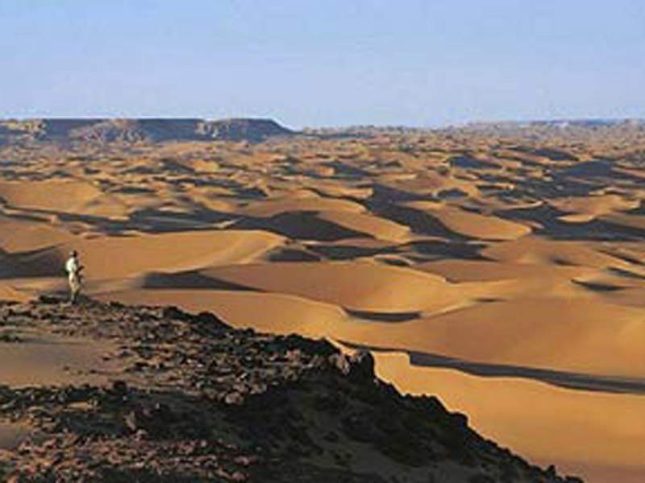
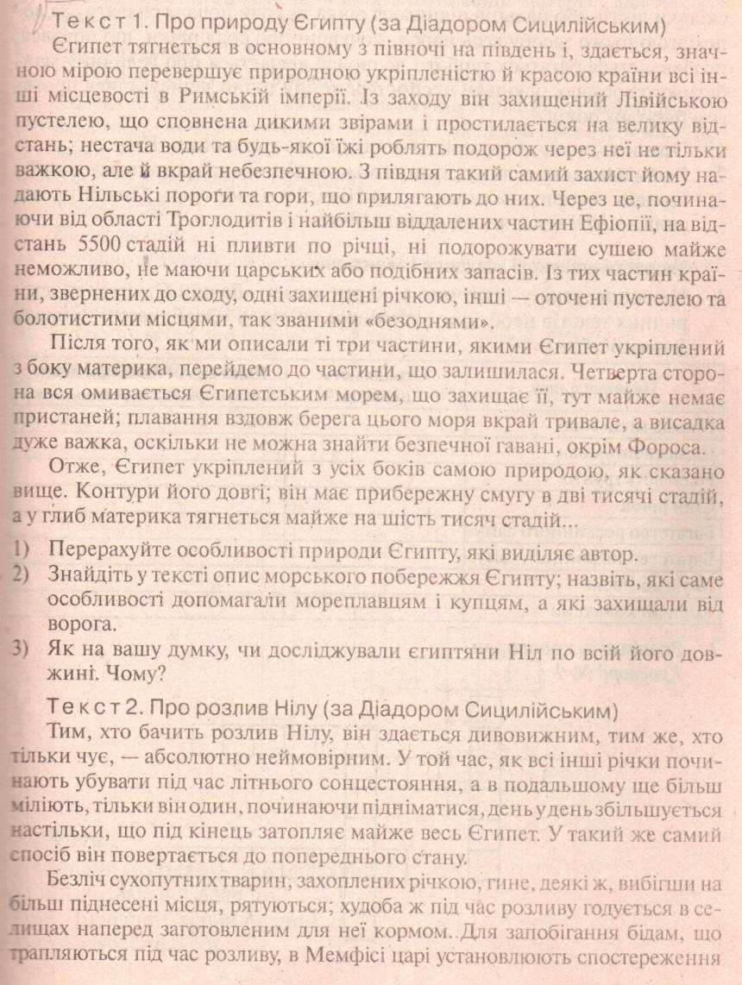
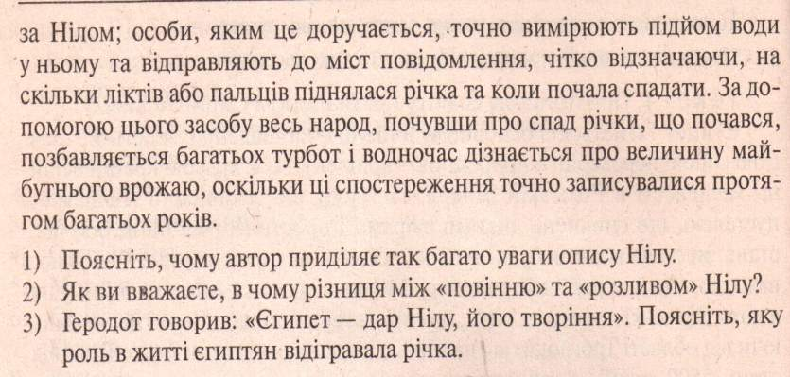
Робота роздавальним матеріалом №3.

Увага на ілюстрації: вітер Хамсин, бархани (СЛАЙД )

Вчитель.
Впадаючи в Середземне море, Ніл розділяється на кілька рукавів. З висоти пташиного польоту, ці річечки та островці за формою схожі на трикутник.
Стародавні греки називали це місто дельтою Нілу.

Увага на ілюстрації: фотографії Нілу з космосу та пташиного польоту.
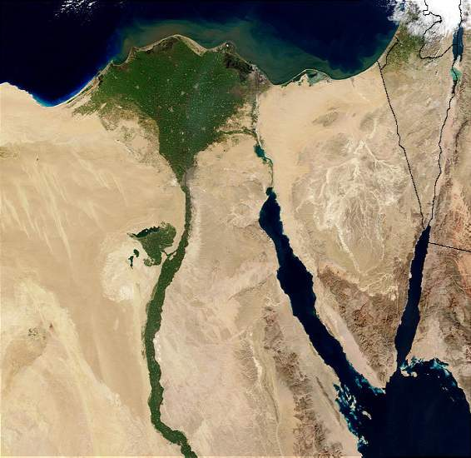

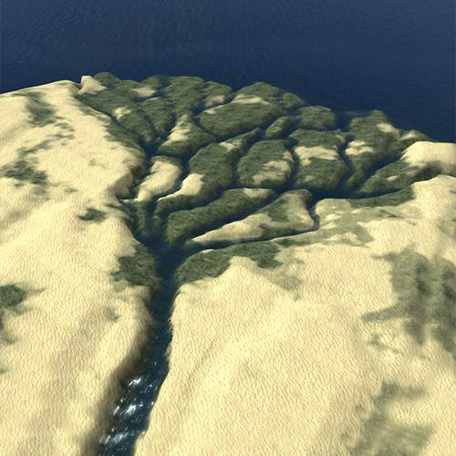

Долина річки Ніл Нагадувала квітучий сад. Єгипет міг би лишитись, якби не річка Ніл.
Саме греки назвали країну, яка утворилась в долині річки – Єгипет.
Самі єгиптяни називали її «Хікупта» - «Твердиня бога Пта». Бог Пта – родоначальник єгипетських Богів.

Увага на ілюстрації: річка Ніл.
Землі навколо берегів Нілу називали «Та-Кемет» - Чорна земля, бо вони були родючі. Навесні та влітку рівень води піднімався і річка виходила з берегів, земля навколо вкривалася шаром мулу й ставала надзвичайно родючою.
Там, де вона закінчувалася, починалися пустелі - з піску та каміння. Ці території єгиптяни називали – Червона земля – пустеля.
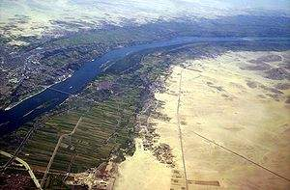

Робота роздавальним матеріалом №2.
Завдання: прослухати вірш Лесі Українки «Хамсин»
Рудий Хамсин в пустині розгулявся,
Жагою палений, мчить у повітрі,
Черкаючи пісок сухими крильми,
І дише густим полум’ям пекучим…
І вся пустиня мов знялася вгору
І в небо ринула. На жовтім небі
Померкло сонце – око Озіріса –
І стало так, мов цілий світ осліп…
Увага на ілюстрації: вітер Хамсин.

2. Коли та за яких обставин виникла Давньоєгипетська держава.

Робота над формуванням поняття «держава».
Самостійна робота з підручником: с.55
Відповісти на запитання:
1.Що таке держава?
2. Що, на вашу думку, необхідно, аби держава могла існувати?
3. Назвіть ознаки держави.
Учні самостійно записують визначення поняття «держава».

Вчитель.
Спочатку в Єгипті було близько 40 держав – номи. Їх правителі часто воювали один з одним. Переможці захоплювали переможних. Врешті-решт, долину Нілу поділили на два царства: в пониззі річки, тобто дельті, утворився Нижній Єгипет, а вище за течією – Верхній Єгипет.

Увага на карту.

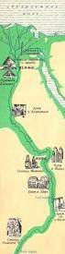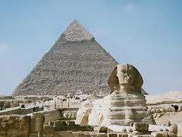
Вчитель.
Цар Верхнього Єгипту носив білу корону, а цар Нижнього Єгипту – червоного кольору.
Увага на ілюстрації: корони фараонів.
Після об`єднання фараони носили обидві корони, які вставлялися одна в одну.
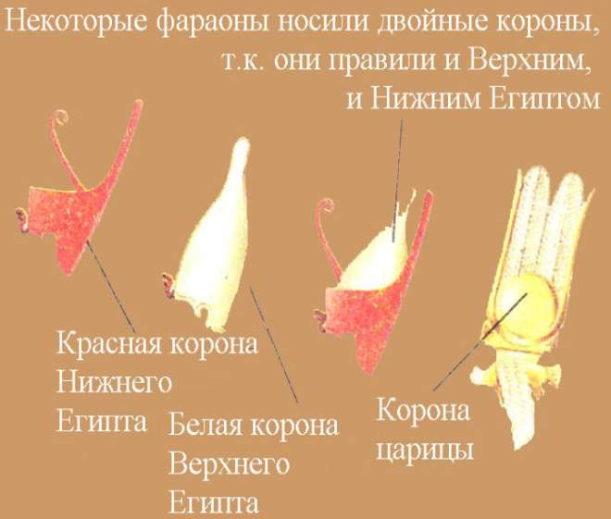

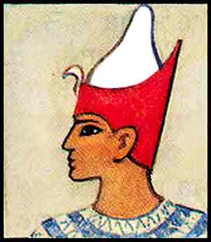

Самостійна робота з підручником: ст.55
На початку 3000 року до н.е. дві територій поєднали єдину. На чолі став цар Мін, якого називали фараон (від назви царського палацу Пер Ао – «Великий дім»). Першою столицею було місто Мемфіс.

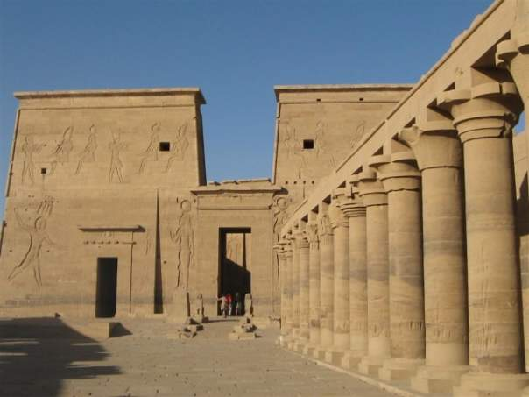

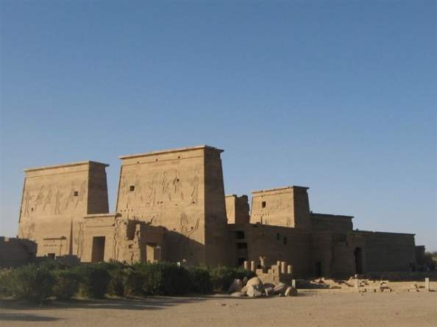

Увага на ілюстрації: палац фараона.
Самостійна робота з підручником: ст.54

IV. Закріплення та повторення вивченого матеріалу.

1. На дошці вчитель пише ключове слово «Геродот» (по-вертикалі) до кросворду. Учні мають в зошиті ключове слово в зошиті і підбирають слова по-горизонталі разом з поясненнями до них.

V. Підсумки.

«Мікрофон»
- Про що ви дізнались сьогодні на уроці?
- Що ви для себе відкрили нового?
- Підведить підсумки.
2. Оцінювання учнів

VII. Домашнє завдання.
- Опрацювати ст.49- 50, параграф 9.
- На контурній карті позначити: річку Ніл, дельту Нілу, Середземне море, території Верхнього і Нижнього Египту, місто Мемфіс.

Тема: Господарство і повсякденне життя в Стародавньому Єгипті.
Мета: *познайомити учнів з суспільним ладом Єгипту;
- визначити особливості життя різних верств в Єгипті;
- сформувати в учнів уявлення про основні види виробничої діяльності;
- формувати в учнів поняття «фараон», «номарх», «вельможи», «іригаційне землеробство», «шадуф»;
- розвивати вміння роботи з різними історичними джерелами( додатковий матеріал, ілюстрації), робота з історичною схемою(вміння її складати);
- на прикладі єгипетського суспільства показати, що таке нерівність в суспільстві;
- розвивати зацікавленість учнів до історії давнього Єгипту.

Тип уроку: комбінований.
Обладнання: роздавальний матеріал: схема «Єгипетське суспільство», картки з назвами єгипетських верств, ілюстрації.
Основні поняття і терміни: «фараон», «номарх», «вельможи», «іригаційне землеробство», «шадуф».

Хід уроку:
ЕПІГРАФ:І кожна цегла, статуя, колона,
мережечка, різьба і малювання
незримими устами промовляє:
“ Мене створив єгипетський народ
і тим навік своє імення вславив ”.
Леся Українка

І. Організаційний момент.

ІІ. Актуалізація опорних знань і вмінь учнів.
1. Усний словниковий диктант: держава, фараон, дельта, хамсин, папірус, шадуф.

2. Самостійна робота «Так чи ні?». Учням пропонується 12 тверджень їх завдання погодитись чи ні. Відповіді будуть «так» або «ні».
- Єгипет розташувався біля Чорного Моря.
- 8 тисяч років тому утворилася Єгипетська держава.
- Річка Ніл є найдовшою в світі.
- Стародавні греки назвали країну – Єгипет.
- Стародавні єгиптяни назвали свою країну Єгипет – Та-Кемет.
- В Африці теплий, м`який клімат.
- Хамсин – період розливу Нілу.
- На початку утворення Єгипет складався з 40 номів.
- Держава – це повинності в Єгипті.
- На чолі Єгипту був цар.
- Корона єгипетського фараона була білого кольору.
- Першою столицею об’єднаного Єгипту було Місто Фіви.

ІІІ. Вивчення нового матеріалу.

1. Суспільство Стародавнього Єгипту.
Робота роздавальним матеріалом: схема «Суспільство Давнього Єгипту»

ФАРАОН
Жерці
Вельможі
Номархи
Чиновники
Писарі
Воїни
Селяни . Ремісники
РАБИ

Самостійна робота з підручником: ст.54-55
Відповісти на запитання:
- Яка з верств була найчисельнішою?
- Назвіть групу населення, яка сплачувала податки?
- Назвіть групу населення, які утримувалися за рахунок зібраних податків?
- Кого не можна віднести ні до якої верстви населення? Чому?

Робота роздавальним матеріалом.

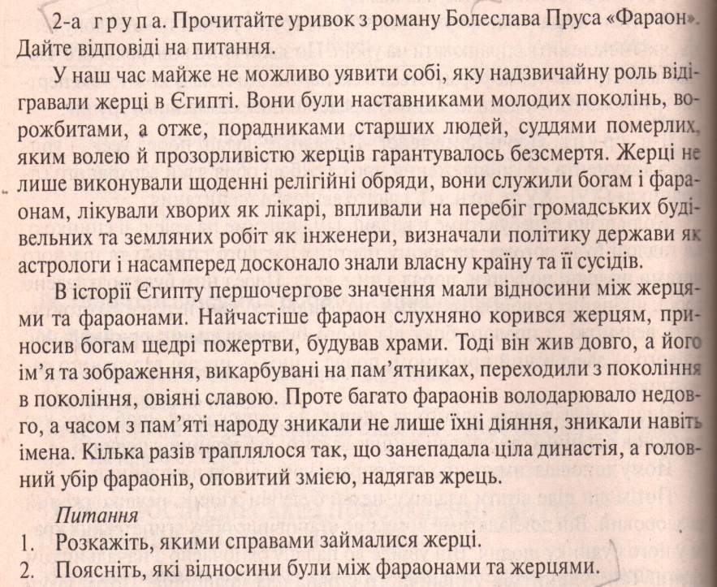

- Іригаційне землеробство.
Самостійна робота з підручником: ст. 50-52, увага на текст на стародавньому папірусі.
Вчитель.
За допомогою кам’яних і мідних сокир давні єгиптяни звільнювали прибережні землі від непрохідних заростей. З ведені людьми насипи – дамби – зміцнювали береги річки. Такі ж вали розділили долину Нілу на безліч ділянок і затримували на них воду протягом часу, необхідного для зволоження грунту й відкладення мулу. Від русла Нілу були прориті численні канали. Під час розливів із їхньою допомогою вода спрямовувалася на поля, а її надлишки перед посівом відводилися назад у річку.
Так у Єгипті виникло іригаційне землеробство, засноване на штучному осушенні та зрошені грунтів. Протягом кількох тисячоліть воно залишилося надійною запорукою благополуччя цієї країни.
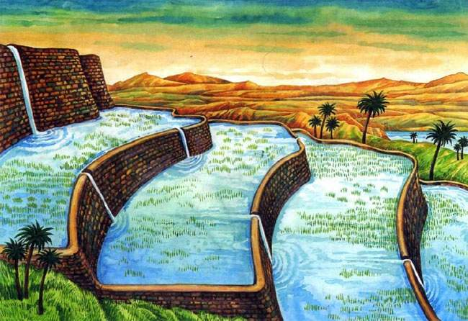

Увага на ілюстрації: дамба, шадуф.

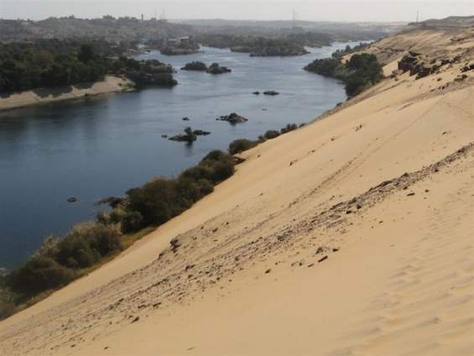

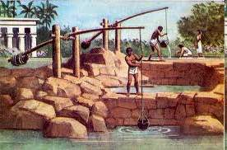
Завдання: «Закінчи речення»
Праця селянина була дуже важкою тому, що……..

- Ремесла та організація виробництва.
Самостійна робота з підручником: ст52-54.
Увага на ілюстрації: ілюстрації ремісників.
Завдання: використовуючи матеріал підручника та побачені ілюстрації скласти схему
«Ремесла Давнього Єгипту».
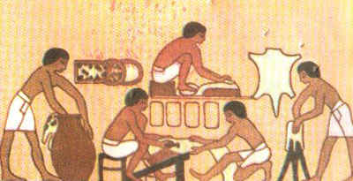

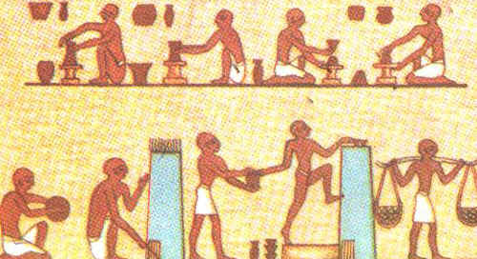

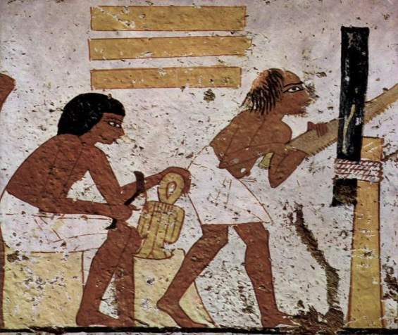

РЕМЕСЛА
ДАВНЬОГО
ЄГИПТУ

«Закінчи думку»: Давній Єгипет славився ремісничими виробами. З Єгипту в інші країни вивозили…..

IV. Закріплення та повторення вивченого матеріалу.

Вчитель пояснює схему

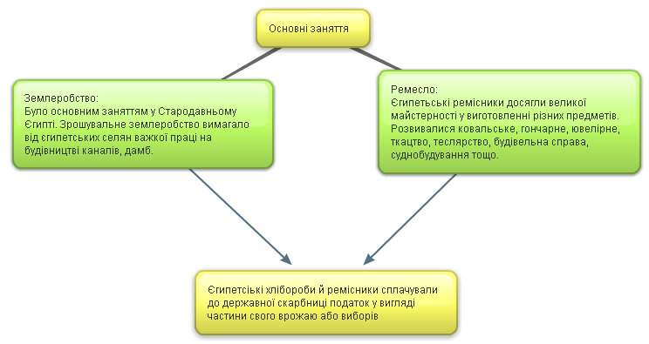

Вправа «Хвилинка».
Учень за бажанням має на протязі хвилини без зупинки і не повторюючись говорить по темі сьогоднішнього уроку.

V. Підсумки
Оцінки

VI. Домашнє завдання.
- Опрацювати ст.50-54, параграф 9, ст.67-60.
- Написати міні-твір фантазію «Один день з життя ……» - на вибір одна з верств населення або представник якоїсь професії.

Тема: Розквіт та занепад Давньоєгипетської держави.
Мета: * ознайомити учнів з основними періодами історії Стародавнього Єгипту;
- розкрити процес розквіту та занепаду Давньоєгипетської держави;
- охарактеризувати соціальні перетворення в державі;
- з`ясувати причини та наслідки військових походів фараонів;
- вдосконалювати навички роботи з підручником та історичною картою;
- сприяти формуванню навичок самостійної роботи та критичного мислення;
- набути навичок з`ясування причин історичних подій.
Тип уроку: комбінований.
Обладнання: історична карта «Давній Єгипет», атлас, підручник, роздавальний матеріал, додатковий матеріал.
Основні поняття і терміни: Раннє царство, Старе царство, Середнє царство, Нове царство, Пізнє царство, релігійна реформа, гіксоси, «народи моря».
Хід уроку:

І. Організаційний момент.
ІІ. Актуалізація опорних знань і вмінь учнів.
1. Заслуховуються міні-твори учнів та коментуються вчителем. Учні уважно слухають і визначають, що вони можуть визначити про історію Давнього Єгипту ( верстви населення, заняття єгиптян).

Бесіда:
1. Що таке держава?
2. Чому утворилася держава в Єгипті?
3. Як і коли утворилася єдина держава?
4. Хто правив єгипетським суспільством?

ІІІ. Вивчення нового матеріалу.
- Періодизація історії Давнього Єгипту.
Вчитель знайомить учнів з таблицею «Періодизація історії Давнього Єгипту».
Епоха Раннього царства | І-ІІ династії | Фараон Мін, який об`єднав країну бл. 3000 р. до н.е.. У долині Нілу існує близько 40 держав. Внаслідок утворилося дві держави: Верхній(долина Нілу) та Нижній Єгипет (дельта Нілу)
Давнє царство | 2900 – 2270 рр. до н.е. | Епоха правління I-IV династій. Об`єднання Єгитпу. Столиця – Мемфіс.
Середнє царство | 2100-1700 рр. до н.е. | Епоха царювання ХІ-ХІІІ династій. Єгипет – могутня держава. Столиця – Фіви. Завоювання Єгипту гіксосами.
Нове царство | 1555-1090 рр. до н.е. | Епоха фараонів XVIII-XX династій. Підкорення Нубії, Сирії, Палестини.
Пізнє царство | 712-525 рр. до н.е. | Епоха фараонів XXV-XXVI династій. Єгипет тричі зазнал завоювань: Лівією, Нубією, Ассирією. Єгипет захопила Персія.
 | 332 р. до н.е. | Греко-македонське панування
 | З 30 р. до н. е. | Єгипет – провінція Рим

На попередньому уроці ми з вами знайомились з історією Раннього царства. За доби Старого царства відбувається послаблення могутності влади фараона, поступове економічне й політичне відокремлення номів. Знову країна розпадається на незалежні, навіть вороже настроєні один проти одного номи. Це згубно відбилося на стані іригаційної системи, що вимагала централізованого нагляду і керування. Для того щоб подолати руїну, необхідне було об`єднати державу.

- Єгипет за доби Середнього царства.
Самостійна робота з підручником: ст. 56
Увага на ілюстрації:
Завдання: Що характерно було для Середнього царства?

- Утворення «світової» Єгипетської держави.
Увага на карту.

Вчитель.
З моменту звільнення Єгипту від гіксосів ведеться відлік епохи Нового царства.
Зміцнівши становище всередині країни, фараони прийшли до активної загарбницької політики. Цьому сприяло зміцнення єгипетського війська: від часів війни з гіксосами воно поповнилося бойовими кіньми та колесницями.
На півдні – Єфіопія, а на півночі – Сирія та Палестина стали першими об’єктами завоювань.
Робота над формуванням поняття «світова держава».
Світова держава - велика країна, до складу якої входили десятки завойованих племен.

Вчитель.
Внаслідок військових здобутків єгипетських фараонів та зміцнення армії утворюється новий тип держави – світова держава.

Самостійна робота з підручником: ст.56-57
Робота роздавальним матеріалом: додатковий матеріал про фараонів.
Завдання: заповнити таблицю «Діяльність єгипетських фараонів»
Тутмос | Ехнатон | Рамзес

- Занепад Єгипту наприкінці ІІ тис. до н.е.

Вчитель.
Майже дві тисячі років Єгипет мав великий вплив на життя сусідніх народів. Однак від кінця ІІ тис. до н.е. Єгипетська держава поступово занепадає.

Метод «Мозковий штурм».
Як ви вважаєте, що сприяло послабленню Єгипетської держави?

Вчитель.
Постійні війни, які вів Єгипет, збагачували його правлячу верхівку, але ставали причиною розорення простих єгиптян. Поки вони воювали на чужині, їхні господарства занепадали. Щодо знаті, ьо вона вела між собою безперервну боротьбу за владу. Це призвело до частої зміни правителів. Сили Єгипетської держави танули.
Останнім періодом розквіту Новоєгипетського царства було правління Рамзеса ІІ (ХІХ династія). Його спадкоємцям довелося зіткнутися з натиском лівійців, загострилася боротьба всередині країни: знову спалахнула ворожнеча між північчю і півднем із центрами в Мемфісі та Фівах.
Увага на карту.
Ослабленням Єгипту негайно скористалися войовничі правителі сусідніх країн. Коли Єгипет був сильною державою, майже ніхто не наважувався порушувати його кордонів.
Наприкінці ІІ тис. до н.е. у долину Нілу знову ввірвалися лівійці, з півночі насувалися «народи моря». Але з часом ворожі вторгнення стали для Єгипту звичайним явищем.
До кінця правління ХХ династії (1050р. до н.е.) завершився фактичний розпад держави на дві частини – північну та південну. На півдні влада перейшла до верховного жерця Амона Херіхона, на півночі виникла власна династія з центром у Танісі.
Згодом про колишню велич Єгипту стали забувати. Однак протягом ще багатьох століть єгипетський народ продовжував вести успадкований від предків спосіб життя, дотримуючись стародавніх звичаїв, користуючись багатствами й досягненнями своєї давньої цивілізації.

IV. Закріплення та повторення вивченого матеріалу.
- Бесіда:
- Назвіть фараонів, які відіграли значну роль в історії Давнього Єгипту на вашу думку. Відповідь аргументуйте.
- Назвіть причини занепаду Давнього Єгипту.
- Хронологічні задачі.
А) Скільки років минуло від утворення єдиної Єгипетської держави до початку доби Середнього царства?
Б) У якому тисячолітті почалася доба Нового царства?
В) Скільки століть минуло від початку доби Нового царства до реформ Ехнатона?
Г) Скільки тисячоліть нараховує історія Стародавнього Єгипту?

V. Підсумки
Оцінки

VI. Домашнє завдання.
- Опрацювати параграф 9, 10.
- Підготувати додатковий матеріал на тему «Міфологія давніх єгиптян»: прочитати один давньоєгипетський міф і презентувати його у вигляді малюнку.
- Повторити тему «Первісна культура і вірування людей».

Тема: Релігія та міфологія Стародавнього Єгипту.
Мета: *ознайомити учнів із релігійними уявленнями стародавніх єгиптян;
- розкрити роль релігії в житті єгипетського суспільства;
- допомогти учням з`ясувати причини виникнення міфів та міфології;
- розвивати вміння критичного мислення;
- вдосконалювати навички інтерактивного вивчення нового матеріалу;
- підвищувати культурний рівень школярів.
Тип уроку: комбінований.
Обладнання: підручник, атлас, роздавальний матеріал, ілюстрації, схеми.
Основні поняття і терміни: релігія, міфи, мумія, піраміди, жерці, політеїзм.

Хід уроку:

І. Організаційний момент.
ІІ. Актуалізація опорних знань і вмінь учнів.
1. Наведені події розташуйте в хронологічному порядку.
а) Реформа Ехнатона
б) Завоювання Єгипту гіксосами
в) Завоювання Єгипту персами
г) Завоювання Тутмоса ІІІ
д) Столицею Єгипту стало місто Фіви
є) Правління Рамзеса ІІ
ж) Єгипет – провінція Риму.

2.Учні за варіантами складають асоціативний кущ до імені фараону.

ІІІ. Мотивація навчальної діяльності учнів.
Бесіда:
- Що таке релігія?
- Які найдавніші форми релігій ви знаєте?

ІV. Вивчення нового матеріалу.
1. Найдавніші культи.

Вчитель.
Нам відомо, що за допомогою релігії в первісні часи люди намагалися пояснити, явища природи, хвороби, кліматичні зміни.

Робота роздавальним матеріалом: Схема «Культи єгиптян»
Культи
египтян
Тварин
Фараона
Загробного
життя

Численні боги Стародавнього Єгипту уособлювали природні явища. Служіння та поклоніння богам становить основу поклоніння, тобто культу.
Поклоніння багатьом богам називається політеїзм.

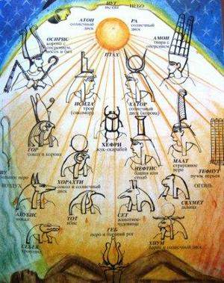

Робота роздавальним матеріалом: Схема «Боги єгиптян»
Анубіс
Хатхор
Нут
Геб
Ісіда
Осіріс
Тот
Ра
(Амон, Атон)
Боги
египтян

Увага на ілюстрації: зображення богів.
Самостійна робота з підручником: ст. 59-60
Завдання: опрацювати матеріал підручника та заповнити таблицю:
Імена богів | Сили природи й заняття, які вони уособлювали

- Роль релігійних вірувань у житті єгиптян.

Робота роздавальним матеріалом: Додатковий матеріал «Храми і жерці».
Бесіда:
- З якою метою в Єгипті відбувалися релігійні обряди?
- Де відбувалися релігійні обряди?
- Що являли собою єгипетські храми?
- Як називалися служителі богів?
- Чому фараони й жерці підтримували один одного?

- Давньоєгипетська міфологія.

Робота над формуванням поняття «міф», «міфологія».
Міф - фантастичне оповідання, у якому йдеться про створення світу богами, про героїв, про причини природних явищ.
Міфологія – сукупність легенд, казок, усних міфів.

Учні презентують свої роботи: коротко розповідають міф і демонструють ілюстрацію.

V. Закріплення та повторення вивченого матеріалу.

Гра «Заперечення»: учні погоджуються с твердженням або його заперечують.
- Релігія – це віра в надприродні сили.
- Одним із головних богів у єгиптян був бог Сонця Ра.
- Єгиптяни вшановували також Осіріса – бога природи, що вмирає та воскресає, і бога мертвих.
- Стародавні єгиптяни заперечували існування загробного життя.
- Для вшанування жерців будували піраміди.
- Релігійні обряди проходили в храмах.

VI. Підсумки
Оцінки

VII. Домашнє завдання.
- Опрацювати параграф 11.
- Намалювати одного з богів давніх єгиптян.

Тема: Культура Стародавнього Єгипту.
Мета: * ознайомити учнів зі змістом поняття «культура»;
- дати уявлення про основні галузі культури;
- охарактеризувати давньоєгипетську писемність, освіту, архітектуру та мистецтво;
- розкрити роль давньоєгипетської культури у світовій культурі;
- розвивати вміння самостійно працювати з різними історичними джерелами;
- навчити дітей опрацьовувати різні історичні джерела, пояснювати схеми, користуватися ілюстраціями;
- виховувати бажання накопичувати духовні і матеріальні цінності, повагу до культурної спадщини різних народів.
Тип уроку: засвоєння нових знань і навичок.
Обладнання: підручник, історична карта, роздавальний матеріал, ілюстрації.
Основні поняття і терміни:культура, піктографічне письмо, ієрогліфи, енциклопедія, папірус,

Хід уроку:

І. Організаційний момент.
ІІ. Актуалізація опорних знань і вмінь учнів.

Учні презентують свої домашні завдання: зображення богів. Інші учні називають сили природи й заняття, які ці боги уособлювали.

ІІІ. Мотивація навчальної діяльності учнів.
Тема і план уроку записані на дошці. Вчитель ставить перед учнями завдання.
Завдання:
1. Знайдіть ключове слово в темі уроку й поставте до нього запитання.
2.Яку державу ми можемо назвати культурною?

Робота над формуванням поняття «культура».
Метод «Мозковий штурм».
Дайте визначення поняття «культура».
Культура – це сукупність матеріальних і духовних цінностей, створених людським суспільством. Виявами культури є писемність, наука, освіта, література, архітектура, мистецтво, музика, театр.

Визначення записати в зошит.

Вчитель пояснює схему «Культура»
культура
Матеріальна
Духовна

ІV. Вивчення нового матеріалу.
- Писемність у Стародавньому Єгипті.
Вчитель.
Писемність виникла на Землі більш як 5 тис. років тому. Першими країнами, де люди навчилися записувати необхідну їм інформацію, Дворіччя та Єгипет. Перші письмові знаки являли собою малюнки – ієрогліфи.
Увага на ілюстрації: єгипетські ієрогліфи.

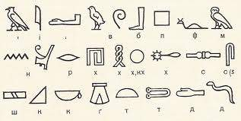
У давньоєгипетському письмі було понад 750 ієрогліфів. Голосні звуки на письмі не позначалися. Була особлива група ієрогліфів, що не вимовлялися під час читання, - знаки-визначники. Писали стародавні єгиптяни на папірусі – особливим чином обробленому очереті.

Увага на ілюстрації: папірус.
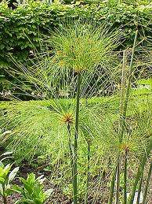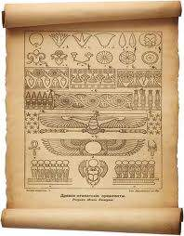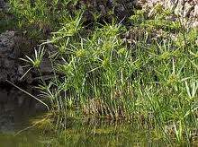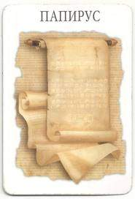

Для письма використовували тростину, невеликий горщик із водою та пенал із заглибленням для червоної та чорної фарб.

Увага на ілюстрації: підручник – ст.71 – Писар.

Вчитель.
Довгий час основну проблему становило розшифрування ієрогліфів. Розгадати загадку стародавніх папірусів вдалося французькому вченому Жану Франсуа Шампольйону. Спочатку він розшифрував імена Птолемея та Клеопатри, а потім винайшов ключ до читання єгипетських ієрогліфів.
Увага на ілюстрації: портрет вченого.

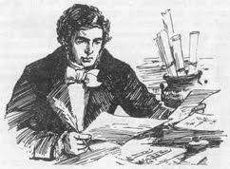

- Наукові знання.
Самостійна робота з підручником: ст. 71-72
Завдання: Прочитати текст параграфа й заповнити таблицю.
Назва науки | Як використовували в житті
Астрономія
Медицина
Математика
Геометрія

- Освіта.
Робота роздавальним матеріалом: Повчання Хеті, сина Дуафа, своєму синові Пепі.
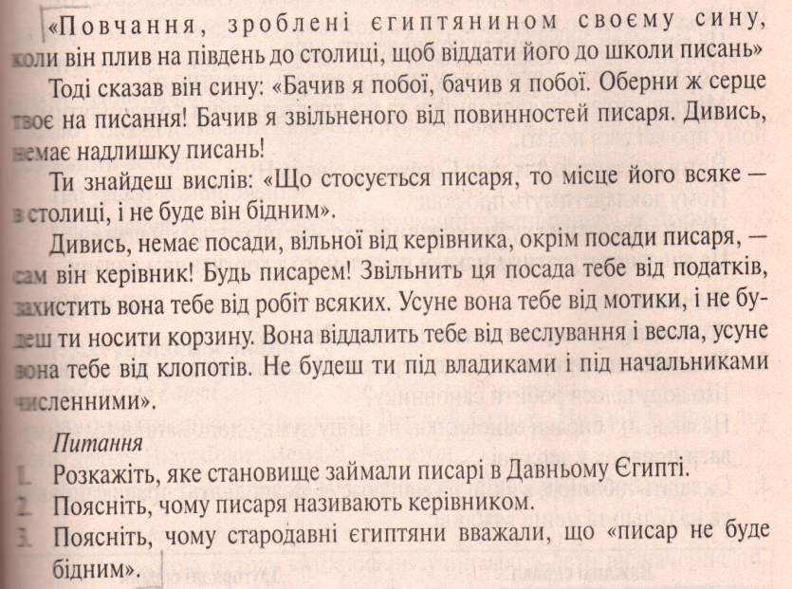

Завдання:
- Чому батько переконував сина стати писарем?
- Як ви вважаєте, чому син не хотів учитися?
- Пригадайте, скільки знаків було в давньоєгипетському письмі.

4. Література.
Бесіда:
- Що таке міф?
- Які відомості про життя стародавніх єгиптян ми можемо одержати з міфів?
- Які міфи ви заєте?

Вчитель.
Ми з вами, неоднарозово вже зустрічалися з іншими творами давньоєгипетської літератури. Коли вивчали параграфи, присвячені давньому Єгипту.
Завдання: учні самостійно переглядають вивчені параграфи і називають пам’ятки літератури Стародавнього Єгипту.

5.Архітектура.
Увага на ілюстрації: культові споруди.

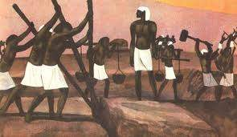

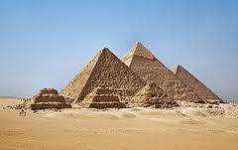
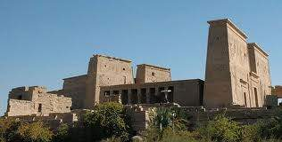

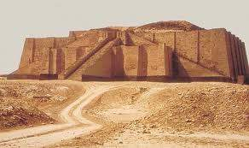

Вчитель коментує ілюстрації.

- Мистецтво.

Вчитель.
На розвиток давньоєгипетського мистецтва суттєво вплинула релігія. Стародавні єгиптяни вважали: щоб забезпечити благополучне загробне життя, необхідно вже в земному житті створити вмістилище для душі «кА» - портретну статую з каменю або дерева, що передає точний вигляд людини. У Стародавньому Єгипті (вперше в історії людства) виник портретний жанр, зявлялися численні реалістичні твори.
Увага на ілюстрації:

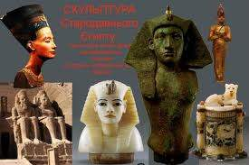

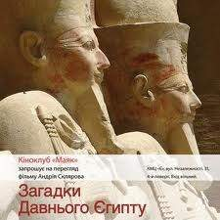

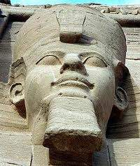

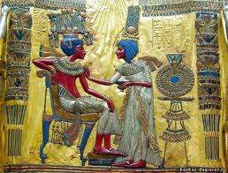

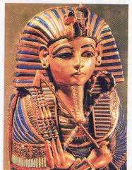

Вчитель.
Згідно зі стародавніми «Приписами для стінного живопису і каноном пропорцій», для зображення людини необхідно було дотримуватись такої схеми: голова в профіль, очі, плечі й руки у фас, ноги – у профіль. Для скульптур поза і забарвлення теж були раз і назавжди узаконені. Але, незважаючи на ці суворі вимоги, багато художників змогли створити справжні шедеври мистецтва, глибоко й тонко розкривши внутрішній світ людини.
Чудовим зразком давньоєгипетського мистецтва є славетні портрети Нефертіті, дружина Ехнатона, створені в XIV ст. до н.е.
Увага в підручник – ст. 57 - портрет Нефертіті
На Нефертіті одягнені високий синій головний убір, велике різнобарвне намисто.Широкі важкі повіки трохи прикривають очі, що зроблені з гірського кришталю і мають зіниці з чорного дерева.

V. Закріплення та повторення вивченого матеріалу.

На дошці написано ключове слово «культура».
Учні мають скласти до нього кросворд.

VI. Підсумки
Оцінки

VII. Домашнє завдання.
- Опрацювати параграф 12, 13.
- Закінчити кросворд: скласти запитання.
- Підготуватися до уроку узагальнення по темі «Давній Єгипет».

Тема: Узагальнення знань за темою «Давній Єгипет»
Мета: *шляхом проведення гри закріпити та узагальнити знання учнів з теми «Давній Єгипет»;
- розвивати вміння історичної хронології, повторити історичні періоди розвитку держави у Давноьму Єгипті;
- навчити учнів порівнювати особливості розвитку Єгипту в різні періоди;
- проаналізувати стан рівня засвоєних знань та уміння їх застосування;
- розвивати вміння логічно мислити, швидко реагувати на запитання та аргументувати свою відповідь;
- сприяти формуванню навичок самостійної та розвиткові критичного мислення;
- навчити учнів застосовувати набутті знання.
Тип уроку: узагальнення та систематизація знань.
Обладнання: підручник, історична карта, атлас, роздавальний матеріал, ілюстрації.

Хід уроку:

І. Організаційний момент.
ІІ. Мотивація навчальної діяльності учнів.
Вчитель.
Сьогодні на уроці ми з вами будемо узагальнювати та системазувати знання з теми «Давній Єгипет», визначимо, що ви засвоїли добре, а над чим ще потрібно попрацювати і звернути увагу. Закріпимо вміння працювати зі стрічкою часу, складати розповідь і робота в групах.

ІІІ. Узагальнення та систематизація знань.

Вчитель.
Уявіть собі, що ми з вами на великому Кораблі Часу відправляємось у Давні часи. Ми пропливаємо по Середземному морі з півночі на південь до берегів північно-східної Африки.
Кожен з вас отримує квиток, де будуть записані всі ваші досягнення під час нашої розповіді. За цим звітом в кінці уроку ви отримаєте оцінки. ( Учні отримують чисті аркуші, де на протязі уроку вчитель відмічає скільки учень відповів і як)
Вирушаємо в путь. 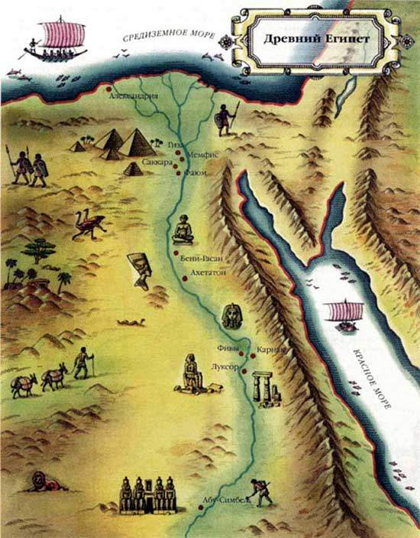

І. Конкурс
Стрічка часу.
Завдання: в зошиті намалювати стрічку часу. На ній позначити:
- Дату створення Єгипетської держави.
- Коли правив Рамзес ІІ.
- Коли занепав Єгипет.

Порахуйте скільки років тому відбулася кожна з цих подій.

ІІ. Конкурс.
Створи слово.
Завдання: це завдання учні виконують по рядах. На листочках в квадратах є літери. Скласти з них слова. Дати пояснення поняттям і термінам.

дер | пі | ція
іри | на | ва
ех | жа | рус
па | га | тон

Фа | м | ф
ша | ль | он
де | ра | фіс
мем | ду | та

ха | лі | син
гік | м | жі
вель | со | теїзм
по | мо | си

ІІІ. Конкурс.
Назва і доповнення.
Перед вами є текст. Уважно його прочитайте. Дайте йому назву. Доповнить текст іншою інформацією. ( Завдання – один текст на ряд)
  - Цей єгипетський фараон перебував при владі 18 років. Він відмовився шанувати традиційних богів Єгипту і проголосив бога сонця Атона єдиним божеством, якому слід вклонятися. Щоб послибити позиції знаті й жерців фараон вирішив побудувати нову столицю, яку назвав Ахетатон.
  - Коли будували ці споруди, залізних знарядь праці щн не було. Щоб відколоти величезні камяні глиби від скелі, у ній робили отвори по одній лінії. Потім в ці отвори забивали деревяні кілочки й поливали їх водою. Тріщину збільшували за допомогою кам’яного молота доти, доки від гірської породи не відколювався блок правильної форми. Готові блоки стягували на деревяних полозах до річки. Там їх грузили на великі човни та доставляли до місця будівництва.
  - Стародавні єгиптяни вважали фараона сином бога Сонця – Ра. Бог Сонця – цар серед богів, а фараон, його син, - цар серед людей. За уявленнями єгиптян, без фараона, так само, як без сонця, неможливе життя на землі. Фараон віддавав наказ Нілу розлитися та дати життя новому врожаю.

IV. Конкурс.
Відновлення тексту.
Уявіть, що до вас потрапив давньоєгипетський папірус. Але за давністю часу деяка інформація зникла. Відновіть текст.

По _________ Африці тягнуться величезні пустелі, червонуваті піски лише іноді перетинають суворі скелі. Цією землею несе свої води одна з найбільших річок у світі -_________. Долина річки вкрита зеленню, берегами ростуть фінікові пальми, запашні акації і високий очерет - ____. У водах Нілу мешкали ___________ і безліч риби. По берегах у заростях чагарників можна було побачити бегемота, дику кішку, качок, гусаків, пеліканів, Де вода, там і життя.
Лише іноді течію Нілу перетинали ____________ - небезпечні камянисті перешкоди. Впадаючи в __________ море, річка ділиться на декілька ___________, створюючи величезний трикутник - ________________. Неподалік від Нілу серед пісків пустелі лише зрідка зустрічалися островці зелені -______________. Там росли пальми і чагарник навкруги води, що бє ключем з-під землі.
Витоки Нілу знаходяться в ___________ Африці. На початку літа там йдуть проливні дощі і починається танення снігу на вершинах гір. Бурхливі потоки води прямують до річки, підмиваючи грунт і несучи з собою _________________ - частки напівзгнилих рослин і червонуватих гірських порід. Щороку в липні починався ___________ Нілу.
______________ - так називалася країна, що розташувалася по берегах Нілу північніше першого порогу і до його впадіння у Середземне море.

V. Конкурс
Знайди пару.
Завдання: Перед вами є визначення і поняття, пронумеровані. Співвіднесить пояснення і поняття.

1. «Чорна земля» | 1. Міф
2. Спеціальні греблі, зроблені з глини та очерету, які захищали поля від повені | 2. Геометрія.
3. Області в Давньому Єгипті. | 3. Раби.
4. Те, що сплачували всі єгиптяни на користь держави | 4. Піраміди
5. Священий жук у давніх єгиптян | 5. Та – Кемет
6. Оповідання про богів. | 6. Дамба
7. Кам`яні гробниці фараонів. | 7. Скарабей
8. Єгипетське письмо. | 8. Сфінкс.
9. Математична наука, яку винайшли давні єгиптяні. | 9. Жерці
10. Скульптура лева з людським обличчям. | 10. Номи.
11. Найбесправніша верства населення в Давноьму Єгипті | 11. Ієрогліфи
12. Служителі в єгипетських храмах. | 12. Податок.

VI. Конкурс
Боги Давнього Єгипту.
Завдання: Перед вами зображення єгипетських богів. Вставте пропущені букви у слова, визначивши ім.`я бога. Співвіднесить ім.`я бога з його зображенням.

А_____Н – Бог сонця
А_____П – Бог пітьми
Г______Б – Бог землі
Н______Т – Богиня неба
Т______Т – бог мудрості
Б______Т – покровителька жінок та їхньої краси
А______С – священний бик
С______К – священний крокодил
С______Т – бог пустелі
О______С – фараон і суддя в царстві мертвих
Г_______Р – бог-покровитель правлячого в Єгипті фараона
І_______А – богиня, дружина Озіріса
М_______Т – богиня правди.

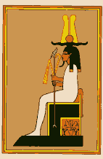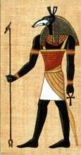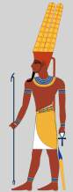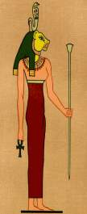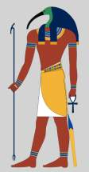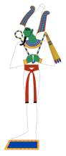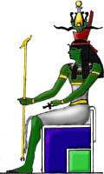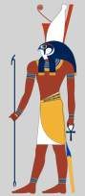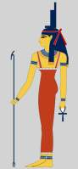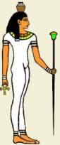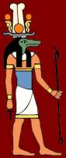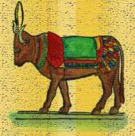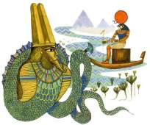

IV. Підбиття підсумків уроку.

Оцінювання. Виділення найактивніших учнів. Доцільно це зробити не лише вчителю, а й учням – можуть висловити свою точку зору.

V. Домашнє завдання.

Написати міні-твір «Чим мені запам’ятався Давній Єгипет»

Бібліографія:
1. Л.Майборода «Компетентнісний підхід в історичній освіті: шляхи формування навчально-пізнавальної компетенції учнів на уроках історії» управління освіти миколаївської міської ради науково-методичний центр

